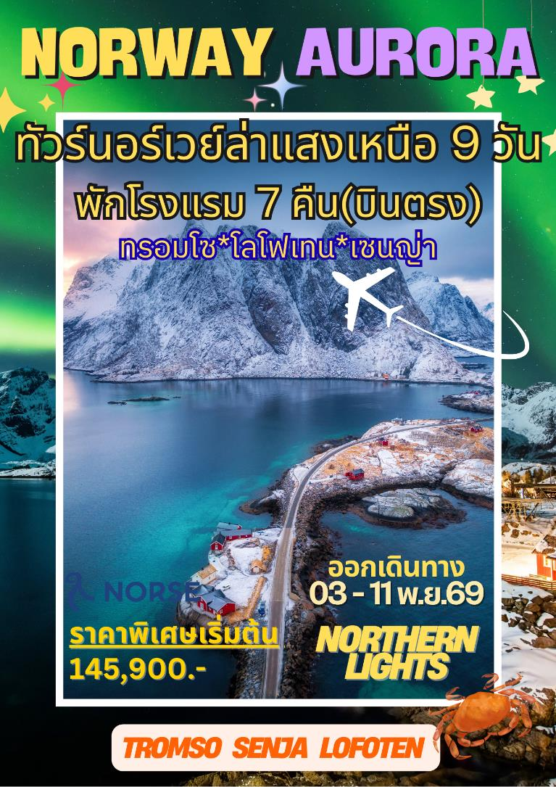
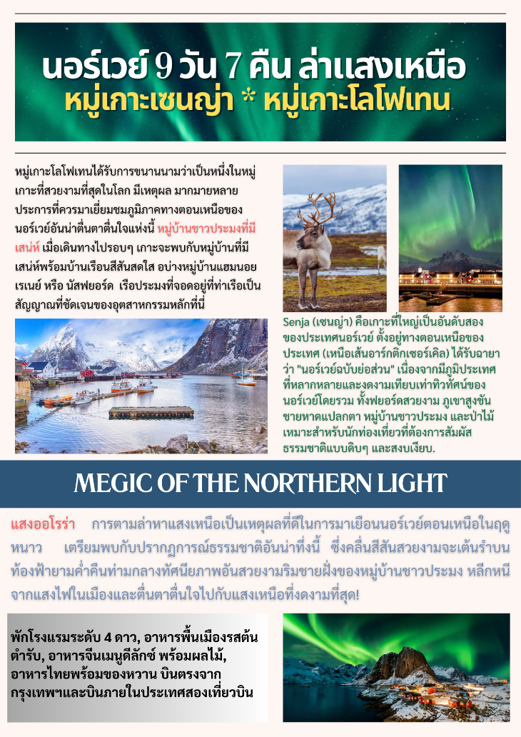
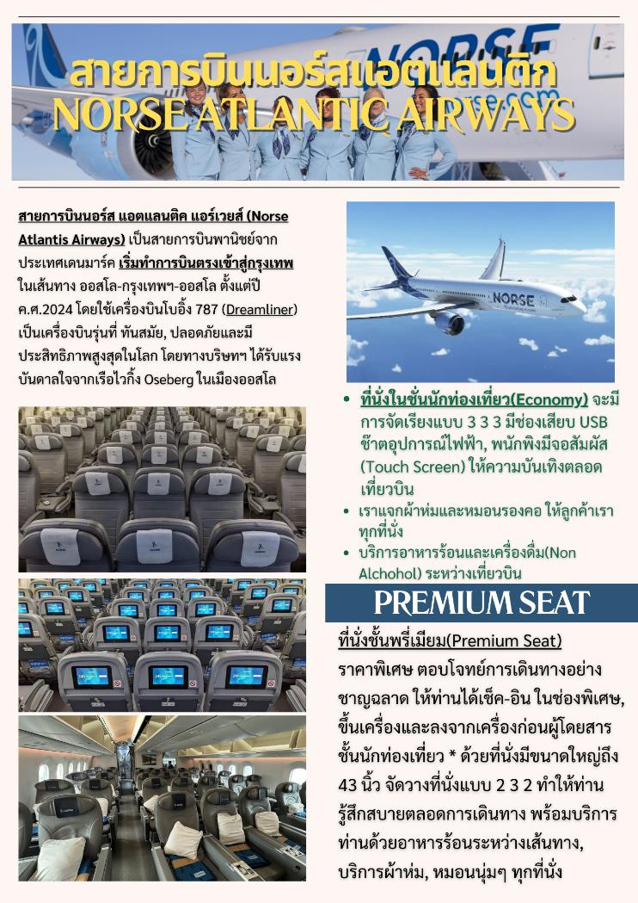
วันแรกของการเดินทาง(1) กรุงเทพฯ – ออสโล (นอร์เวย์) บินตรง
02.30 คณะผู้ร่วมเดินทางพร้อมกัน ณ สนามบินสุวรรณภูมิ
05.40 เดินทางสู่สนามบินออสโล ประเทศนอร์เวย์ โดยสายการบิน Norse Atlantic Airways เที่ยวบินที่ A1 092 (บินตรง) เครื่อง Boeing 787 Dreamliner
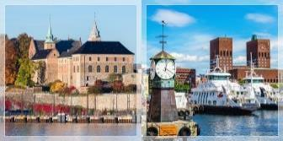
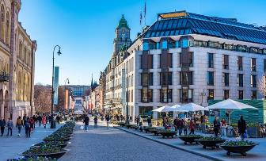
12.55 เดินทางถึงสนามบินกรุงออสโลประเทศนอร์เวย์ / นำท่านผ่านพิธีตรวจคนเข้าเมือง นำท่านเดินทางเข้าสู่ตัวเมืองออสโล นำท่านชม “กรุงออสโล” Oslo เมืองหลวงของนอร์เวย์ ผสมผสานความทันสมัยของเมืองและความงามตามธรรมชาติได้อย่างลงตัว เมืองออสโลมีการพัฒนาอย่างต่อเนื่อง เดินเล่นไปตามถนนและละแวกที่มีชีวิตชีวา เมืองนี้จึงเป็นเมืองที่มีประชากรมากที่สุดในนอร์เวย์ เป็นศูนย์กลางทางการเมือง เศรษฐกิจ และวัฒนธรรมของประเทศ นำท่านเข้าชมภายใน “อุทยานฟรอกเนอร์” ท่านจะทึ่งผลงานของปฏิมากรเอกชาวนอร์เวย์ ชื่อกุสตาฟ วิกเกแลนด์ ที่ใช้เวลาถึง 40 ปี ในการแกะสลักหินแกรนิต และทองแดงให้ยุวชนได้เห็นวัฏจักรในหนึ่งชั่วชีวิตของมนุษย์ ตรงใจกลางของอุทยานเป็นที่ตั้งของรูปแกะสลักชื่อ โมโนลิท (สูง 17 เมตร) แกะสลักจากหินแกรนิตชนิดแข็ง และรูปปั้น หล่อสำริด เยอะแยะมากมายรวมทั้งสวนดอกไม้นานาพันธุ์ให้ท่านเก็บภาพบรรยากาศความสวยงามอย่าเต็มที่ ประติมากรรมวิเกลันด์ ซึ่งเป็นสวนประติมากรรมที่ใหญ่ที่สุดในโลกที่สร้างโดยศิลปินเพียงคนเดียว โดยมีประติมากรรมมากกว่า 200 ชิ้นที่ทำจากบรอนซ์ หินแกรนิต และเหล็กดัด โดย Gustav Vigeland ชมเมืองออสโล เมืองหลวงแสนสวยของประเทศนอร์เวย์ ใจกลางเมืองมีขนาดกะทัดรัดและสามารถเดินได้ มีอาคารเก่าแก่ สถาปัตยกรรมสมัยใหม่ และพื้นที่ริมน้ำที่ได้รับการปรับปรุงใหม่ครั้งใหญ่ในช่วงไม่กี่ปีที่ผ่านมา พบทุกสิ่งตั้งแต่สถาปัตยกรรมและพิพิธภัณฑ์ระดับโลกไปจนถึงบาร์ฮิป ร้านค้า และคาเฟ่แต่ละเขตมีเสน่ห์เฉพาะตัว
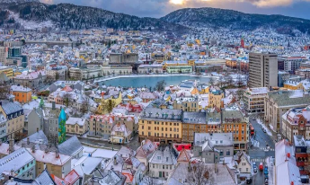
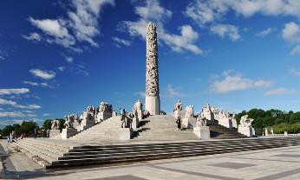
ค่ำ บริการอาหารค่ำ ณ ภัตตาคาร
พักที่: QUALITY HOTEL AIRPORT หรือที่พักระดับใกล้เคียง
วันที่สองของการเดินทาง(2) ออสโล - บินภายในประเทศ – ชมเมืองทรอมโซ
นั่งกระเช้าสู่จุดชมวิว Fjellheisen - ชมแสงเหนือ
เช้า บริการอาหารเช้า ณ โรงแรมที่พัก / หลังอาหารเดินทางสู่สนามบินออสโล
……….. ออกเดินทางสู่เมืองทรอมโซ โดยเที่ยวบินที่.....
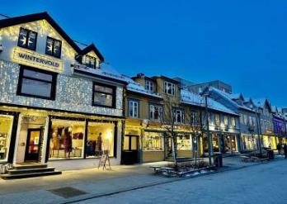
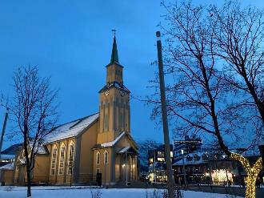
……….. เดินทางถึงสนามบินทรอมโซ // เดินทางเข้าสู่ตัวเมืองทรอมโซ (Tromso) เมืองเล็กๆ ที่ตั้งอยู่บนเกาะกลางทะเลทางเหนือของนอร์เวย์ มีหิมะปกคลุมภูเขาลูกใหญ่ที่โอบล้อมเมืองเอาไว้ราวกับป้อมปราการ มีสะพานทอดยาวระหว่างเกาะไปยังแผ่นดินใหญ่ ทรอมโซเป็นเสมือนประตูสู่ภาคเหนือของประเทศนอร์เวย์
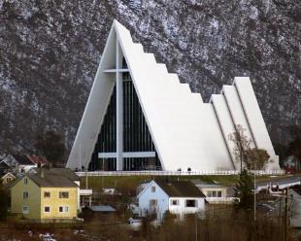
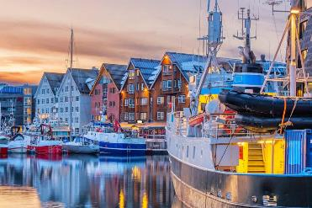
เที่ยง บริการอาหารกลางวัน ณ ภัตตาคาร
บ่าย หลังอาหารเดินเล่นชมเมืองทรอมโซ่(Tromso) เมืองเล็กๆ ที่ตั้งอยู่บนเกาะกลางทะเลทางเหนือของนอร์เวย์ มีหิมะปกคลุมภูเขาลูกใหญ่ที่โอบล้อมเมืองเอาไว้ราวกับป้อมปราการ มีสะพานทอดยาวระหว่างเกาะไปยังแผ่นดินใหญ่ ชมโบสถ์ทรอมโซ่ (Tromsø Domkirke) หรืออาสนวิหารลูเทอรันแห่งนอร์เวย์ โบสถ์แห่งนี้นี้เป็นโบสถ์ไม้ที่ใหญ่ที่สุดแห่งหนึ่งของนอร์เวย์ เป็นอนุสรณ์สถานแบบโกธิกสีเหลืองคล้ายโรงนาที่ตั้งอยู่ใจกลางเมืองซึ่งยากต่อการให้ความร้อนในฤดูหนาว เป็นโบสถ์โปรเตสแตนต์ที่อยู่เหนือสุดของโลก อิสระทุกท่านเดินเล่นย่านถนนคนเดิน Storgata ของเมืองทรอมโซ ถนนคนเดินอันแสนอบอุ่นของเมืองทรอมโซย่านใจกลางเมืองทรอมโซซึ่งมีถนนคนเดินหลัก Storgata เป็นย่านที่อบอุ่นและเป็นกันเอง ซึ่งเป็นถนนที่สวยงามซึ่งเรียงรายไปด้วยร้านกาแฟ ร้านอาหาร และร้านค้าต่างๆ มากมาย หรือจะเป็นบ้านไม้โบราณแบบนอร์เวย์ดั้งเดิมหลายหลังที่ว่ากันว่าสร้างตั้งแต่ปี 1789 ที่ยังคงความเก่าแก่และคลาสสิคที่ชาวเมืองยังคงอนุรักษ์ไว้และได้รับการบูรณะและบูรณะอย่างสวยงาม จากนั้นนำท่านเก็บภาพอาสนวิหารอาร์กติก (Arctic Cathedral) สถาปัตยกรรมโบสถ์สมัยใหม่ มหาวิหารอาร์กติกเป็นผลงานสถาปัตยกรรมอันท้าทายที่สร้างขึ้นในปี 1965 โดยได้รับแรงบันดาลใจจากธรรมชาติในอาร์กติก อาสนวิหารแห่งนี้เป็นสถานที่สำคัญที่มองเห็น
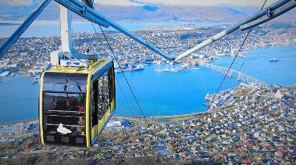
อ่าวทรอมโซ่ มองเห็นสะพานทรอมโซเป็นหนึ่งในสถานที่สำคัญที่มีชื่อเสียงที่สุดในเมือง สะพานอันน่าประทับใจแห่งนี้มีความยาว 1,036 เมตร ทอดข้ามช่องแคบทรอมโซยซุนเดต ซึ่งเชื่อมแผ่นดินใหญ่กับเกาะทรอมโซยา นำคณะขึ้นกระเช้า เฟียเฮเซน (Fjellheisen) ไปยังภูเขาสตอร์สไตน์เน่น (Mt.Storsteinen) ซึ่งอยู่สูงจากระดับน้ำทะเล 420 เมตร “สัมผัสประสบการณ์กระเช้าลอยฟ้าชมความงดงามของเมืองทรอมโซและฟยอร์ด” ชมทัศนียภาพทั่วเมืองทรอมโซแบบพาโนรามายามเย็น ชมวิวจากระเบียงกลางแจ้งขนาดใหญ่ ที่ยังสามารถชื่นชมกับยอดเขาทรอมสดาลสตินเดน (Tromsdalstinden) อันงดงามซึ่งสูงตระหง่าน 1,238 เมตรเหนือระดับน้ำทะเล และในช่วงฤดูร้อน ดาดฟ้าชมวิวที่สถานีด้านบนยังเป็นโอกาสที่ดีเยี่ยมในการชมพระอาทิตย์เที่ยงคืน ในช่วงฤดูหนาวของอาร์คติก (หมายเหตุ: บริษัทฯ ขอสงวนสิทธิในการยกเลิกรายการในการนั่งกระเช้าขึ้นสู่ยอดเขา Fjellheisen ในกรณีที่สภาพอากาศไม่เอื้ออำนวย หรือมีการปิดซ่อมแซม)
ค่ำ บริการอาหารค่ำ ณ ภัตตาคาร
พักที่: MOXY HOTEL TROMSO / หรือที่พักระดับใกล้เคียง
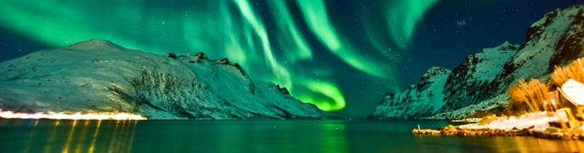
แสงเหนือ (Northern lights) หรือ แสงออโรร่า (Aurora borealis) ซึ่งเป็นปรากฏการณ์ทางธรรมชาติที่จะปรากฏในตอนกลางคืนยามที่ท้องฟ้าโปร่ง ในช่วงหน้าหนาวเท่านั้น ซึ่งแสงออโรร่า (Aurora borealis) จะปรากฎเป็นแสงสีเขียวที่พาดผ่านท้องฟ้ายามค่ำคืน *** การพบเห็นปรากฏการณ์แสงเหนือ เป็นปรากฏการณ์ทาง ธรรมชาติไม่สามารถกำหนดหรือทราบล่วงหน้าได้โอกาสที่จะได้เห็นขึ้นอยู่กับสภาพอากาศเป็นสำคัญ และ โปรแกรมอาจมีการปรับเปลี่ยนได้ตามความเหมาะสม

วันที่สามของการเดินทาง(3) ทรอมโซ – เข้าชมฟาร์มกวางเรนเดียร์
เส้นทางชมวิวเกาะควาเลอยา(Unseen) – ออร์สฟยอร์ด - ซอมมารอย – กอร์ทฟยอร์ด
เช้า บริการอาหารเช้า ณ โรงแรมที่พัก
นำท่านออกเดินทางสู่ฟาร์มกวางเรนเดียร์ ชาวซามิในเมืองทรอมโซอาศัยและทำงานร่วมกับกวางเรนเดียร์มาหลายชั่วอายุคน ชมฟาร์มเรนเดียร์ที่ชนพื้นเมืองโดยเฉพาะชาวแลปป์ ที่มักเลี้ยงไว้ใช้งาน และเป็นอาหารในเขตหนาว ชมความน่ารักและให้อาหารกวางเรนเดียร์ สัมผัสประสบการณ์ทั้งหมดนี้ ในค่าย
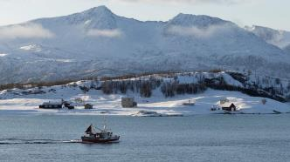
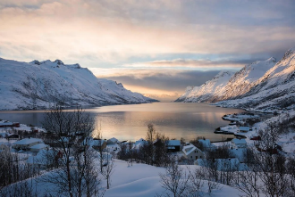
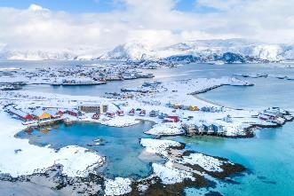
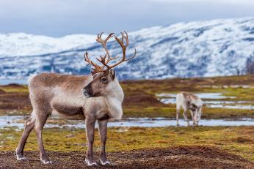
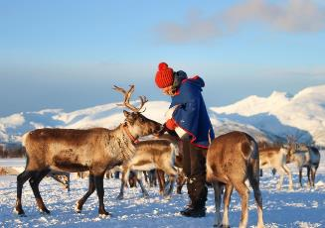
กวางเรนเดียร์ของเราในเมืองทรอมโซ ประเทศนอร์เวย์ตอนเหนือที่สวยงาม บริการท่านด้วยเครื่องดื่มเบอร์รี่อุ่นๆ พร้อมฟังประวัติความเป็นมาและวัฒนธรรมของชาวซามิ ได้เวลาสมควร นำท่านเดินทางตามเส้นทางชมวิวเกาะควาเลอยา(Kvaløya) เป็นเกาะภูเขา มีภูเขาสูงกว่า 700 เมตร (2,300 ฟุต) อย่างน้อยสิบลูก และสามลูกสูงกว่า 1,000 เมตร (3,300 ฟุต) ยอดเขาที่สูงที่สุดคือ สโตร์ บลามานน์ ("ชายสีน้ำเงินตัวใหญ่") ที่ความสูง 1,044 เมตร (3,425 ฟุต) เพื่อให้ทุกท่านได้ดื่มด่ำกับความงามของธรรมชาติในแถบอาร์กติก ตั้งแต่ชายหาดที่บริสุทธิ์ไปจนถึงภูเขาที่งดงามตระการตา แต่ละจุดแวะพักจะมอบมุมมองที่เป็นเอกลักษณ์ของภูมิภาคที่น่าทึ่งแห่งนี้ ตามเส้นทางจะผ่านป่าสน ป่าเบิร์ชที่น่าตื่นเต้น ท่านจะมีโอกาสได้พบเห็นกวางเรนเดียร์ที่อยู่อาศัยตามเส้นทาง นอร์เวย์ตอนเหนือเป็นที่อยู่อาศัยของฝูงกวางเรนเดียร์ขนาดใหญ่สองฝูงที่เดินเตร่อย่างอิสระตลอดทั้งปี ในเส้นทางของวันนี้ทุกท่านอาจมีโอกาสเห็นแมวน้ำ, กวางมูส, โลมาปากสั้น และนกอินทรีหางขาว ซึ่งพบเห็นได้บนเกาะและฟยอร์ด นำท่านแวะชมจุดชมวิวออร์สฟยอร์ด (Ersfjordbotn) เป็นหมู่บ้านในเขตเทศบาล
เมืองทรอมโซ ในเทศมณฑลทรอมส์ ประเทศนอร์เวย์ หมู่บ้านตั้งอยู่บนคอคอดระหว่าง Ersfjorden และ Kaldfjorden บนเกาะ Kvaløya อยู่ห่างจากเมืองทรอมโซไปทางทิศตะวันตกประมาณ 15 กิโลเมตร (9.3 ไมล์) หมู่บ้าน Kjosen และ Kvaløysletta ตั้งอยู่ทางทิศตะวันออกของ Ersfjordbotn เล็กน้อย Ersfjordbotn กำลังค่อยๆ เปลี่ยนจากชุมชนชนบทแบบดั้งเดิมไปเป็นชานเมืองของทรอมโซ นำท่านเดินทางสู่ซอมมารอย (Sommarøy)
เที่ยง บริการอาหารกลางวัน ณ ภัตตาคาร
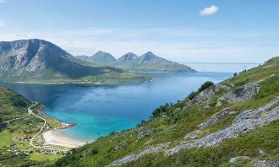
ซอมมารอย หรือเกาะฤดูร้อนเป็นชุมชนเกาะที่งดงามใกล้เมืองทรอมโซ ประเทศนอร์เวย์ มีชื่อเสียงในด้านหาดทรายขาวละเอียด น้ำทะเลสีฟ้าใส และทิวทัศน์อาร์กติกอันน่าทึ่ง ทำให้เป็นจุดหมายปลายทางยอดนิยมตลอดทั้งปีสำหรับการชมพระอาทิตย์เที่ยงคืนในฤดูร้อนและแสงเหนือในฤดูหนาว พร้อมกิจกรรมต่างๆ เช่น การเดินป่า พายเรือคายัค และตกปลา เกาะนี้เชื่อมต่อกับแผ่นดินใหญ่ด้วยสะพาน และมีบรรยากาศหมู่บ้านชาวประมงที่งดงาม พร้อมโอกาสในการพักผ่อน การผจญภัยกลางแจ้ง และการลิ้มลองอาหารทะเลท้องถิ่น นำท่านเดินทางสู่จุดชมวิวกอร์ทฟยอร์ด(Grøtfjord) ตั้งอยู่ในทำเลที่งดงามบริเวณก้นอ่าวเล็กๆโดยมีฉากหลังเป็นภูเขาที่สวยงาม และสามารถมองเห็นเกาะ Vengsøy และทะเลเปิดได้ จากนั้นนำท่านออกเดินทางสู่เมืองฟินน์สเนส(Finnsnes)
ค่ำ บริการอาหารค่ำ ณ ภัตตาคาร
พักที่: COMFORT HOTEL FINNSNES / หรือที่พักระดับใกล้เคียง
แสงเหนือ (Northern lights) หรือ แสงออโรร่า (Aurora borealis) ซึ่งเป็นปรากฏการณ์ทางธรรมชาติที่จะปรากฏในตอนกลางคืนยามที่ท้องฟ้าโปร่ง ในช่วงหน้าหนาวเท่านั้น ซึ่งแสงออโรร่า (Aurora borealis) จะปรากฎเป็นแสงสีเขียวที่พาดผ่านท้องฟ้ายามค่ำคืน *** การพบเห็นปรากฏการณ์แสงเหนือ เป็นปรากฏการณ์ทาง ธรรมชาติไม่สามารถกำหนดหรือทราบล่วงหน้าได้โอกาสที่จะได้เห็นขึ้นอยู่กับสภาพอากาศเป็นสำคัญ และ โปรแกรมอาจมีการปรับเปลี่ยนได้ตามความเหมาะสม
วันที่สี่ของการเดินทาง(4) ฟินน์สเนส – เกาะเซนญ่า - ตุงเกนเนสเซท
โอคชอร์นัน – เบิร์กโบทน์ – สโวล์แวร์(หมู่เกาะโลโฟเทน)
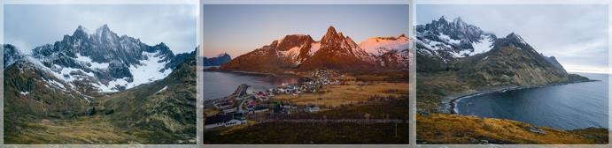
เช้า บริการอาหารเช้า ณ ห้องอาหารของโรงแรมที่พัก
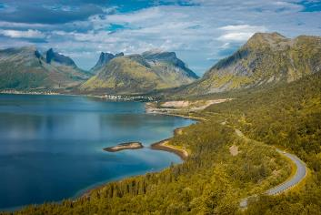
จากนั้นเดินทางสู่เข้าสู่เกาะเซนญ่า เป็นเกาะที่ใหญ่เป็นอันดับสองของนอร์เวย์และตั้งอยู่ในใจกลางของนอร์เวย์ตอนเหนือ ที่ตั้งที่ละติจูด 69.4 องศาเหนือเหนืออาร์กติกเซอร์เคิลทำให้มีโอกาสสัมผัสแสงเหนือตั้งแต่เดือนกันยายนถึงเมษายน รวมถึงพระอาทิตย์เที่ยงคืนและแสงแดดตลอด 24 ชั่วโมงในช่วงฤดูร้อนเกาะที่ใหญ่เป็นอันดับสองของประเทศนอร์เวย์รองจากเกาะฮิโนญ่า ตั้งอยู่เหนืออาร์กติกเซอร์เคิลบนเส้นทางระหว่างหมู่เกาะโลโฟเทนและทรอมโซ ที่มีทิวทัศน์ที่ผสมผสานอันน่าทึ่งของทะเล ภูเขา ชายหาด และหมู่บ้านชาวประมง นำท่านเข้าสู่จุดชมวิว “ตุงเกนเนสเซท” (Tungeneset) จุดชมวิวสร้างแบบนอร์ดิกที่ซ่อนตัวอยู่ปลายแหลมซึ่งแยก Steinfjord และ Ersfjord จุดชมวิวริมทะเลเหนือที่มีเทือกเขาโอคชอร์นัน (Okshornan) ตั้งโดดเด่นเป็นฉากอันสวยงาม เพลิดเพลินกับทัศนียภาพของทะเลนอร์เวย์ทางทิศตะวันตก และเทือกเขา Okshornan ที่งดงาม หรือที่เรียกอีกอย่างว่า Devil's Jaw จากนั้นเดินทางสู่หมู่บ้าน เบิร์กโบทน์ (Bergsbotn) จุดชมวิวที่มีความยาว 44 เมตร ตั้งอยู่บนขอบตะวันตกเฉียงเหนือของเกาะเซนญ่าล้อมรอบด้วยทิวเขาเบิร์กสบอตเทน เบิร์กสฟยอร์ด และภูเขาโดยรอบ จุดชมวิวนี้เบี่ยงไปทางทิศตะวันตกและตะวันออก และมีทางลาดที่ยกสูงทางด้านตะวันตก ทำให้มองเห็นวิวทิวทัศน์อันน่าตื่นตาตื่นใจ
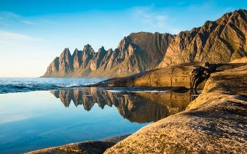
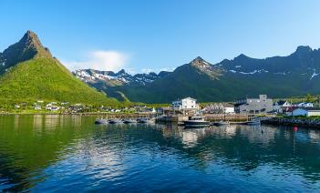
เที่ยง บริการอาหารกลางวัน ณ ภัตตาคาร

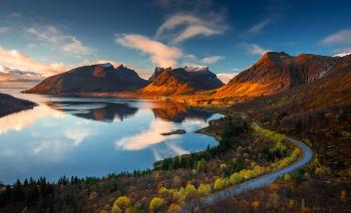
จากนั้นนำท่านเดินทางสู่หมู่บ้าน เมฟยอร์ดแวร์ (Mefjordvær) หมู่บ้านชาวประมงเก่าแก่เล็กๆ ที่ตั้งอยู่ด้านเหนืดสุดของเกาะเซนญ่า ตรงข้ามท่าเรือ Mefjord Brygge คือ Nordlandet บนอีกฝั่งของฟยอร์ด ซึ่งเป็นเทือกเขาที่สวยงามและน่าทึ่งซึ่งเป็นที่ตั้งของภูเขา Segla และ Hesten ที่มีชื่อเสียง เดินเท้าขึ้นสู่จุดชมวิว Knuten View Point บนยอดเขาใกล้ๆ ใช้เวลาเดินเพียง 15 นาที และจะตะลึงไปกับทัศนียภาพอันน่าทึ่งของมหาสมุทรและฟยอร์ด / หลังอาหารเดินทางสู่เมือง “ฮาร์สตัด” (Harstad) เมืองที่มีชีวิตชีวาทางตอนเหนือของนอร์เวย์ เป็นเมืองที่ผสมผสาน
ระหว่างชีวิตในเมืองสมัยใหม่กับประวัติศาสตร์วัฒนธรรมอันยาวนาน เมืองนี้ตั้งอยู่บนเกาะฮินโนยา และมีชื่อเสียงในด้านธรรมชาติที่สวยงามโดยรอบ ไม่ว่าจะเป็นฟยอร์ด ภูเขา และป่าไม้ ฮาร์สตัดเป็นที่ตั้งของสถานที่โรแมนติกที่สุดในนอร์เวย์สำหรับการชมพระอาทิตย์เที่ยงคืนในฤดูร้อน และอยู่ท่ามกลางแถบแสงเหนือในฤดูหนาว อิสระกับการเดินเล่นชมเมือง หรือชมวิวย่านท่าเรือได้ตามอัธยาศัย
ค่ำ บริการอาหารค่ำ ณ ภัตตาคาร
พักที่: Thon Hotel Lofoten, หรือที่พักระดับใกล้เคียง
วันที่ห้าของการเดินทาง(5) ชมหมู่เกาะโลโฟเทน – ชมเมืองเฮนนิงสวาร์
*** กิจกรรมล่องเรือ RIB Boat(ชมฟาร์มปลาแซลมอน & จับปู “Brown Crab”) ***
ชมเมืองสโวล์แวร์
เช้า บริการอาหารเช้า ณ ห้องอาหารของโรงแรมที่พัก
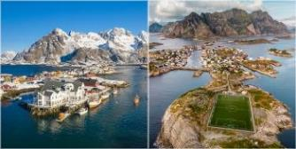
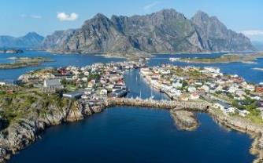
หลังอาหารเดินทางสู่เมือง ‘เฮนนิงสวาร์’ ตั้งอยู่ทางทิศตะวันออกของเกาะโลโฟเทน ตั้งอยู่ทางตะวันตกเฉียงเหนือ ของนอร์เวย์ ประกอบด้วยเกาะเล็กเกาะน้อยมากมายหลายเกาะ เชื่อมต่อกันด้วยถนนสาย E10 ภูมิประเทศเป็น ภูเขา หินแกรนิตสูงตระหง่านสลับเรียงรายริมทะเล มีผืนน้ำสีฟ้าคราม แซมด้วยบ้านชาวประมงสีแดงโดดเด่นอยู่กลางทะเลนอร์วีเจียนทำให้เกิดทัศนียภาพงดงามราวกับเมืองในเทพนิยายหลังอาหารเดินเล่นไปตามถนนแคบๆ และสัมผัสบรรยากาศเมืองเล็กๆ ที่อบอุ่น ซึ่งแต่ละฤดูกาลมีเสน่ห์เฉพาะตัว มีบ้านไม้เก่าๆ บูติกที่ไม่เหมือนใคร คาเฟ่ ร้านอาหาร และหอศิลป์ รายล้อมไปด้วยทะเลและภูเขาสูงชัน จะพบกับร้านค้าเล็กๆ หลายแห่ง
เฮนนิงสวาร์เป็นศูนย์กลางของศิลปะและวัฒนธรรมที่เต็มไปด้วยช่างฝีมือที่มีความสามารถซึ่งสร้างสรรค์ผลิตภัณฑ์ที่สวยงามและใช้งานได้จริง
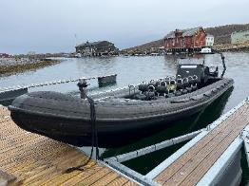
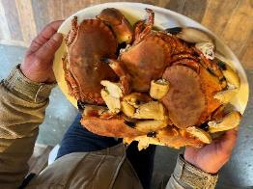
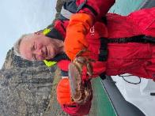
เที่ยง บริการอาหารกลางวัน ณ ภัตตาคาร
บ่าย จากนั้นนำท่านเดินทางสู่หมู่บ้านสแตมซุน (Stamsund) หมู่บ้านชาวประมงที่สวยงาม เป็นบริเวณที่มีการทำฟาร์มปลาแซลมอน(ในทะเล) จำนวนมาก นำท่านลงเรือ “RIB Boat” นำเที่ยวที่มีความปลอดภัยสูง ขับและนำทางโดยไกด์ท้องถิ่นผู้ชำนาญเส้นทาง เข้าสู่บริเวณเขตฟยอร์ดตะวันตก “Vestfjorden” ที่ราบเรียบ ท่านจะได้เห็นวิธีการดักปู ของชาวนอร์เวย์ (Brown Crab) ที่มีอยู่ชุกชุมในบรเวณนี้ ให้ท่านเก็บภาพความประทับใจอย่างเต็มที่ ในบริเวณนี้จะเป็นที่อยู่อาศัยของเหยี่ยวทะเลนกท้องถิ่นที่จับปลากินเป็นอาหาร ไกด์ท้องถิ่นจะสาทิตให้ท่านได้ชมช่วงเวลาที่นกเหยี่ยวโฉบลงจับเหยื่อ(ทุกท่านเตรียมกล้องให้พ้อม) จากนั้นไกด์ท้องถิ่นจะนำเรือเข้าสู่บริเวณกระชังเลี้ยงปลาแซลมอน สัตว์เศรษฐกิจที่สำคัญของประเทศนอร์เวย์ ที่ส่งออกขายไปทั่วโลก ให้ท่านได้เข้าใจถึงวิธีการเลี้ยงและการเพาะพันธุ์ ได้เวลาสมควรนำท่านเดินทางเข้าสู่ท่าเรือสแตมซุน
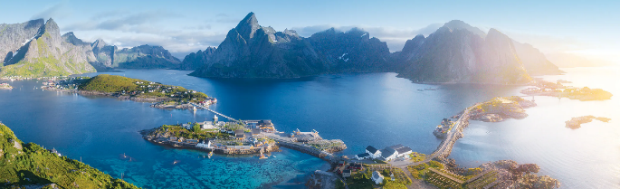
*** พิเศษ...ให้ท่านได้ชิมเนื้อปู “Brown Crab” ต้มสดๆ จากท้องทะเลพร้อมน้ำจิ้มรสเลิศ ***

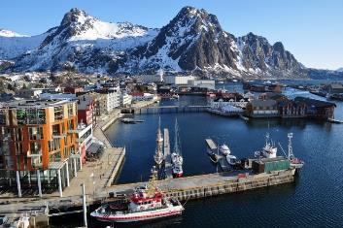
สมควรแก่เวลาเดินทางสู่ “เมืองสโวลแวร์” (Svolvær) เมืองซึ่งตั้งอยู่ในตำแหน่งที่สวยงามระหว่างภูเขาและท้องทะเล และเป็นเมืองที่ใหญ่ที่สุดในหมู่เกาะโลโฟเทน ท่าเรือสโวลแวร์ ที่งดงามมองเห็น Vestfjord เพลิดเพลินกับการเยี่ยมชมหมู่บ้านชาวประมงที่ยังคงรักษาประเพณีการเดินเรืออันเก่าแก่เอาไว้ เกาะโดยรอบ ภูเขาสูงชัน ชายหาดที่สวยงาม และอ่าวที่เงียบสงบ ร้านค้า แกลเลอรี ร้านกาแฟ และร้านอาหารกระจายอยู่ทั่วเมือง
ค่ำ บริการอาหารค่ำ ณ ภัตตาคาร
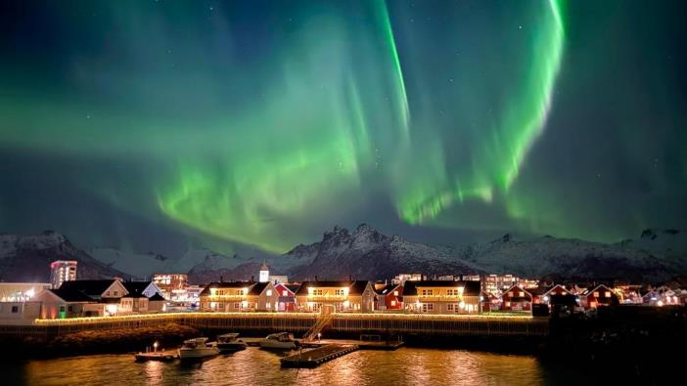
พักที่: Thon Hotel Lofoten, หรือที่พักระดับใกล้เคียง
แสงเหนือ (Northern lights) หรือ แสงออโรร่า (Aurora borealis) ซึ่งเป็นปรากฏการณ์ทางธรรมชาติที่จะปรากฏในตอนกลางคืนยามที่ท้องฟ้าโปร่ง ในช่วงหน้าหนาวเท่านั้น ซึ่งแสงออโรร่า (Aurora borealis) จะปรากฎเป็นแสงสีเขียวที่พาดผ่านท้องฟ้ายามค่ำคืน *** การพบเห็นปรากฏการณ์แสงเหนือ เป็นปรากฏการณ์ทาง ธรรมชาติไม่สามารถกำหนดหรือทราบล่วงหน้าได้โอกาสที่จะได้เห็นขึ้นอยู่กับสภาพอากาศเป็นสำคัญ และ โปรแกรมอาจมีการปรับเปลี่ยนได้ตามความเหมาะสม
วันที่หกของการเดินทาง(6) สโวล์แวร์ – จุดชมวิวแฮมนอย – เล็คเนส
จุดชมวิวเรย์เนย์ – พิพิธภัณฑ์ไวกิ้ง – หมู่บ้านโอ
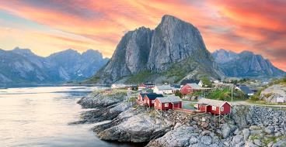
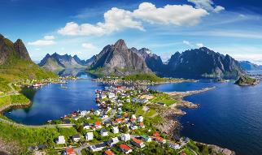
เช้า บริการอาหารเช้า ณ โรงแรมที่พัก
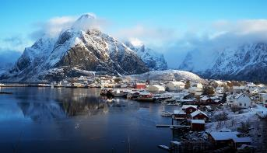
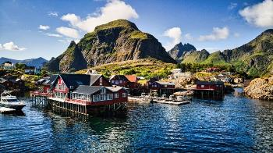
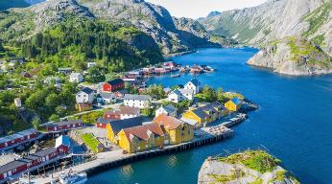
หลังอาหารเดินทางสู่ หมู่บ้านเล็คเนส(Lekness) ตั้งอยู่ในใจกลางเกาะ Lofoten บนชายฝั่งตะวันตกศูนย์กลางการปกครองในภูมิภาคนี้ล้อมรอบไปด้วยทิวทัศน์อันงดงามของ เขาที่พุ่งขึ้นมาจากน้ำสร้างความสวยงามแปลกตา ของฟยอร์ด จากนั้นนำท่านเที่ยวชมหมู่บ้านแฮมนอย “Hamnoy” หมู่บ้านชาวประมงที่เก่าแก่และงดงามที่สุดในโลโฟเทน หมู่บ้านชาวประมงเล็กมีบ้านเรือนอยู่ไม่กี่หลัง แต่เป็นหมู่บ้านที่มีฉากธรรมชาติงดงามมาก มีทิวเขาตั้งตระหง่านอยู่เบื้องหลัง นำท่านชมหมู่บ้านเรเนย์ Reinehalsen ตั้งอยู่ที่เชิงภูเขา Reinebringen และเป็นหนึ่งจุดถ่ายรูปที่มีชื่อเสียงที่สุดของประเทศนอร์เวย์ นักท่องเที่ยวจำนวนมากมา ณ ที่จุดนี้ทุกๆ ปีเพื่อถ่ายรูปเมืองเรเนย์ โดยมีเทือกเขา Reinefjord เป็นพื้นหลัง จากนั้นเดินทางสู่หมู่บ้านโอ (Å) ตั้งอยู่ที่ปลายด้านใต้สุดของ Moskenesøy และหมู่เกาะ Lofoten หมู่บ้านโอ เสมือน พิพิธภัณฑ์ ที่มีชีวิต กระท่อมของชาวประมง ตู้อบปลาแห้ง เป็นฉากโปสการ์ดที่วางจำหน่ายในร้านของที่ระลึก เป็นท่าเรือประมงที่สำคัญ (ปลามากกว่า 700,000 ตัวจะถูกแขวนไว้ให้แห้งที่นี่ทุกๆ ฤดูร้อน)
เที่ยง บริการอาหารกลางวัน ณ ภัตตาคาร
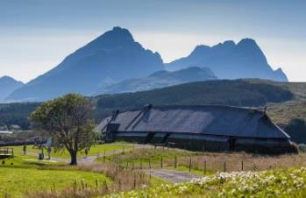
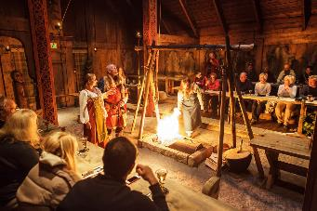
จากนั้นเดินทางสู่ พิพิธภัณฑ์ไวกิ้ง (Viking Museum) ที่ใหญ่ที่สุดที่เคยขุดพบในโลกของชาวไวกิ้ง สัมผัสกลิ่นน้ำมันดินและควัน ศึกษาสถาปัตยกรรมและศิลปะและงานฝีมือ ตั้งอยู่บนฐานบ้านเรือนเก่าของชุมชนชาวไวกิ้งโบราณ นิทรรศการทางโบราณคดีของชาวไวกิ้งในอดีต ท่านจะได้เรียนรู้และเข้าใจถึงความเป็นมาของชาวไวกิ้งมากขึ้น ภายในตัวอาคารจะมีของใช้และอุปกรณ์ในการดำรงชีวิตของชาวไวกิ้งที่ขุดค้นพบเจอในบริเวณนี้และมีเครื่องแต่งตัวให้ท่านได้ทดลองสวมใส่และเก็บภาพเป็นที่ระลึก สมควรแก่เวลาเดินทางกลับสู่เมืองสโวแวร์ https://www.lofotr.no/en/lofotr-vikingmuseum/ ได้เวลาสมควรนำท่านเดินทางกลับเมืองสโวล์แวร์
ค่ำ บริการอาหารค่ำ ณ ภัตตาคาร
พักที่: Scandic Svolvaer, หรือที่พักระดับใกล้เคียง
วันที่เจ็ดของการเดินทาง(7) สโวล์แวร์ – สนามบินฮาร์สตัด – บินภายในประเทศ
ออสโล – ช้อปปิ้ง
06.00 เดินทางสู่สนามบินเมืองนาร์วิก (164 กม.) บริการอาหารเช้า แบบกล่องบนรถระหว่างเดินทาง
11:05 เดินทางสู่กรุงออสโล โดยสายการบิน Norwegian Air Shuttle เที่ยวบินที่ DY365
12:50 ถึงกรุงออสโล เมืองหลวงของประเทศนอร์เวย์ เมืองเก่าอายุกว่า 900 ปี ซึ่งในยุคนั้นออสโลถือเป็นในเมืองอาณานิคมใหญ่ของจักรวรรดิ์ไวกิ้งโบราณ
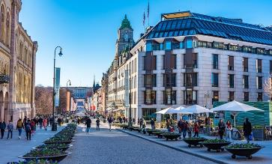
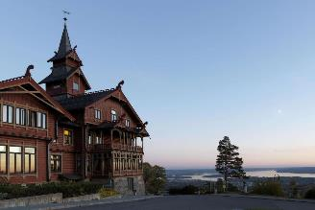
*** อาหารกลางวัน อิสระ ตามอัธยาศัย ***
นำท่านเก็บภาพความงดงามของตัวเมืองจากบริเวณ “ลานสกีจั๊ม” Holmenkollen ท่านจะประทับใจไปกับความงดงามของเมืองหลวงแห่งชาวเหนือ อย่างจุใจ นำท่านเดินทางเข้าสู่ย่านใจกลางเมืองเก่าออสโล อิสระทุกท่านช้อปปิ้งตามอัธยาศัยใน “ย่านคาร์ล โจฮัน เกต” (Karl Johans Gate) ย่านการค้าที่ใหญ่ที่สุดในประเทศนอร์เวย์
ค่ำ บริการอาหารค่ำ / นำท่านเข้าสู่ที่พัก
พักที่: SCANDIC GARDERMOEN HOTEL หรือที่พักระดับใกล้เคียง
วันที่แปดของการเดินทาง(8) ชมกรุงออสโล – เดินทางกลับ
เช้า บริการอาหารเช้า ณ โรงแรมที่พัก
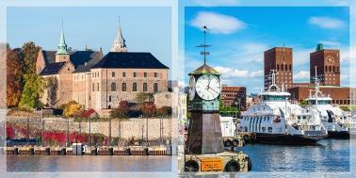
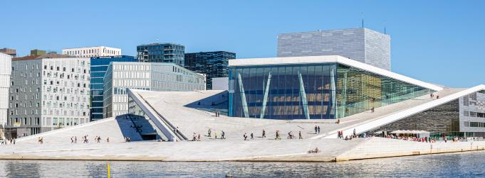
หลังอาหาร ชมเมืองออสโล เมืองหลวงแสนสวยของประเทศนอร์เวย์ ใจกลางเมืองมีขนาดกะทัดรัดและสามารถเดินได้ มีอาคารเก่าแก่ สถาปัตยกรรมสมัยใหม่ และพื้นที่ริมน้ำที่ได้รับการปรับปรุงใหม่ครั้งใหญ่ในช่วงไม่กี่ปีที่ผ่านมา พบทุกสิ่งตั้งแต่สถาปัตยกรรมและพิพิธภัณฑ์ระดับโลกไปจนถึงบาร์ฮิป ร้านค้า และคาเฟ่แต่ละเขตมีเสน่ห์เฉพาะตัว นำท่านชมวิวทิวทัศน์ย่านเอเคอร์บรูค (Aker Brygge) ย่านช้อปปิ้งข้างท่าเรือเป็นที่นิยมแห่งหนึ่งของนักท่องเที่ยว และที่ตั้งของศาลาว่าการ (Town Hall) แนวอาร์ตเดคโคสถาปัตยกรรมที่ดูทันสมัย ประดับไปด้วยน้ำพุ สวน และประติมากรรมเติมแต่งให้ดูกลมกลืนใกล้กันเป็น The Nobel Peace Centre สถานที่ ที่มีการจัดแสดงเกี่ยวกับผู้ที่ได้รับรางวัลอันทรงเกียรติ และไกลออกไปคือโรงโอเปร่า ที่ถูกสร้างขึ้นมาใหม่ด้วยแนวคิดสถาปัตยกรรมร่วมสมัย ผ่านชมโบสถ์โดมคาทีดราล ตึกรัฐสภา พระราชวังราชวงศ์นอร์เวย์ / ได้เวลาสมควรนำท่านออกเดินทางสู่สนามบิน
15.15 ออกเดินทางสู่กรุงเทพฯ โดยเที่ยวบินที่ A1 093
วันที่เก้าของการเดินทาง(9) สนามบินสุวรรณภูมิ
08.40 เดินทางถึงสนามบินสุวรรณภูมิ (กรุงเทพฯ) โดยสวัสดิภาพ
>>>>> NORWAY 9 DAYS WINTER MAGIC OF THE NORTHERN LIGHT <<<<<

*** หมายเหตุ...โปรแกรมการเดินทางอาจเปลี่ยนแปลงได้ตามความเหมาะสม เนื่องจากสภาพ ลม ฟ้า อากาศ การจราจร การล่าช้าของสายการบิน และสถานการณ์ในต่างประเทศที่ทางคณะเดินทางในขณะนั้น เพื่อความเหมาะ และความปลอดภัยในการเดินทาง บริษัทฯ ได้มอบหมายให้ หัวหน้าทัวร์ผู้นำทัวร์ มีอำนาจตัดสินใจ ณ ขณะนั้นทั้งนี้การตัดสินใจ จะคำนึงถึงความเป็นไปได้ ความเหมาะสม และผลประโยชน์ของหมู่คณะเป็นสำคัญ

อัตราค่าบริการ
กำหนดการเดินทาง | ผู้ใหญ่  พักห้องละ 2 ท่าน | เด็กอายุต่ำกว่า 12 ปี  พักกับผู้ใหญ่ 1 ท่าน | เด็กอายุต่ำกว่า 12 ปี  พักกับผู้ใหญ่ 2 ท่าน  (เสริมเตียง) | พักเดี่ยว  เพิ่มท่านละ
03 – 11 พ.ย.69 | 145,900 | 145,900 | 145,900 | 35,900
ต้องการเดินทางด้วยที่นั่งชั้นธุรกิจราคาพิเศษ กรุณาติดต่อเจ้าหน้าที่ฝ่ายขาย
กรุณาสำรองที่นั่งล่องหน้าอย่างน้อย 8 สัปดาห์ เพื่อความสะดวกในการยื่นวีซ่า

อัตราค่าบริการนี้รวม
- ค่าตั๋วเครื่องบินไป-กลับ กรุงเทพฯ-ออสโล- กรุงเทพฯ (ไฟล์ภายในประเทศ ออสโล-ทรอมโซ // ฮาร์สตัด-ออสโล)
- ค่ารถปรับอากาศนำเที่ยวตามระบุไว้ในรายการ พร้อมคนขับรถที่ชำนาญเส้นทาง กฎหมายในยุโรปไม่
- อนุญาตให้คนขับรถเกิน 12 ช.ม./วัน
- โรงแรมที่พักตามระบุหรือเทียบเท่าในระดับเดียวกัน ราคาโรงแรมจะปรับขึ้น 3-4 เท่าตัว หากวันเข้าพักตรงกับงานเทศกาลเทรดแฟร์หรือการประชุมต่างๆ อันเป็นผลที่ทำให้ต้องมีการปรับเปลี่ยนย้ายเมือง โดยคำนึงถึงความเหมาะสมเป็นหลัก
- ค่าอาหารที่ระบุในรายการ ให้ท่านได้เลิศรสกับอาหารท้องถิ่นในแต่ละประเทศ
- ค่าบริการนำทัวร์โดยหัวหน้าทัวร์ผู้นำเที่ยวตลอดการเดินทาง 1 ท่าน
- ค่าประกันสุขภาพและอุบัติเหตุในการเดินทางวงเงินท่านละ 1,000,000 บาท
อัตราค่าบริการนี้ไม่รวม
- ภาษีมูลค่าเพิ่ม 7 % และค่าภาษีหัก ณ ที่จ่าย 3 %
- ค่าทิปหัวหน้าทัวร์ วันละ 100 บาท รวม 900 บาทต่อท่าน
- ค่าทิปพนักงานขับรถตลอดการเดินทางวันละ 3 ยูโร ต่อท่นต่อ 1 วัน รวม 24 ยูโร
- ค่าบริการและค่าธรรมเนียมวีซ่า 6,900 บาท
- ค่าใช้จ่ายส่วนตัว อาทิ ค่าโทรศัพท์ ค่าซักรีด ค่าเครื่องดื่มและอาหารนอกเหนือจากที่ระบุในรายการ
- ค่าผกผันของภาษีน้ำมันที่ทางสายการบินแจ้งเปลี่ยนแปลงกะทันหัน
เงื่อนไขการสำรองที่นั่ง และการชำระเงิน
- กรุณาจองล่วงหน้าพร้อมชำระงวดแรก 70,000.- บาท ก่อนการเดินทาง พร้อมแฟกซ์สำเนาหน้าหนังสือเดินทาง Passport มายังบริษัท และค่าใช้จ่ายส่วนที่เหลือกรุณาชำระก่อนการเดินทางไม่น้อยกว่า 20 วัน มิฉะนั้นจะถือว่าท่านยกเลิกการเดินทาง
- บริษัทฯขอสงวนสิทธิ์ยกเลิกการเดินทางก่อนล่วงหน้า 10 วัน ซึ่งจะเกิดขึ้นได้ก็ต่อเมื่อไม่สามารถทำกรุ๊ปได้อย่างน้อย 15 ท่าน และหรือ ผู้ร่วมเดินทางในคณะไม่สามารถผ่านการพิจารณาวีซ่าได้ครบ 15 ท่าน ซึ่งในกรณีนี้ ทางบริษัทฯ ยินดีคืนเงินให้ทั้งหมดหักค่าธรรมเนียมวีซ่า หรือจัดหาคณะทัวร์อื่นให้ ถ้าท่านต้องการบริษัทฯขอสงวนสิทธิ์ที่จะเปลี่ยนแปลงรายละเอียดบางประการในทัวร์นี้ เมื่อเกิดเหตุจำเป็น สุดวิสัย จนไม่อาจแก้ไขได้ และจะไม่รับผิดชอบใดๆ ในกรณีที่สูญหาย สูญเสียหรือได้รับบาดเจ็บ ที่นอกเหนือความ รับผิดชอบของหัวหน้าทัวร์และเหตุสุดวิสัยบางประการเช่น การนัดหยุดงาน ภัยธรรมชาติ การจลาจล ต่างๆ
- เนื่องจากรายการทัวร์นี้เป็นแบบเหมาจ่ายเบ็ดเสร็จหากท่านสละสิทธิ์การใช้บริการใดๆตามรายการ หรือถูกปฏิเสธการเข้า และออกประเทศไม่ว่าในกรณีใดก็ตาม ทางบริษัทฯ ขอสงวนสิทธิ์ไม่คืนเงินในทุกกรณี
- เมื่อท่านได้ชำระเงินมัดจำหรือทั้งหมดไม่ว่าจะเป็นการชำระผ่านตัวแทนของบริษัทฯหรือชำระโดยตรงกับทางบริษัทฯ ทางบริษัทฯ จะขอถือว่าท่านรับทราบและยอมรับในเงื่อนไขต่างๆของบริษัทฯ ที่ได้ระบุไว้โดยทั้งหมด
หมายเหตุ
- ทางบริษัทจะทำการยื่นวีซ่าของท่านก็ต่อเมื่อในคณะมีผู้สำรองที่นั่งครบ 15 ท่าน และได้รับคิวการตอบรับจากทางสถานทูต เนื่องจากบริษัทจะต้องใช้เอกสารต่างๆที่เป็นกรุ๊ปในการยื่นวีซ่า อาทิ ตั๋วเครี่องบิน , ห้องพักที่ได้รับการยืนยันการจองมาจากทางยุโรป ,ประกันการเดินทาง ฯลฯ ทางท่านจะต้องรอให้คณะครบ 15 ท่าน จึงจะสามารถยื่นวีซ่าให้กับทางท่านได้อย่างถูกต้อง
- หากในช่วงที่ท่านเดินทางคิววีซ่ากรุ๊ปในการยื่นวีซ่าเต็ม ทางบริษัทต้องขอสงวนสิทธิ์ในการยื่นวีซ่าเดี่ยว ซึ่งทางท่านจะต้องเดินทางมายื่นวีซ่าด้วยตัวเอง ตามวัน และเวลานัดหมายจากทางสถานทูต โดยมีเจ้าหน้าที่ของบริษัทคอยดูแล และอำนวยความสะดวก
- เอกสารต่างๆที่ใช้ในการยื่นวีซ่าท่องเที่ยวทวีปยุโรป ทางสถานทูตเป็นผู้กำหนดออกมา มิใช่บริษัททัวร์เป็นผู้กำหนด ท่านที่มีความประสงค์จะยื่นวีซ่าท่องเที่ยวทวีปยุโรป กรุณาจัดเตรียมเอกสารให้ถูกต้อง และครบถ้วนตามที่สถานทูตต้องการ เพราะจะมีผลต่อการพิจารณาวีซ่าของท่าน บริษัททัวร์เป็นแต่เพียงตัวกลาง และอำนวยความสะดวกในการยื่นวีซ่าเท่านั้น มิได้เป็นผู้พิจารณาว่าวีซ่าให้กับทางท่าน
- กรณีวีซ่าที่ท่านยื่นไม่ผ่านการพิจารณา และคณะสามารถออกเดินทางได้ ท่านจะต้องเสียค่าใช้จ่ายจริงที่เกิดขึ้นดังต่อไปนี้
  - ค่าธรรมเนียมการยื่นวีซ่าและค่าดำเนินการ 4,000 บาท ทางสถานทูตจะไม่คืนค่าธรรมเนียมใดๆทั้งสิ้นแม้ว่าจะผ่านหรือไม่ผ่านการพิจารณา
  - ค่ามัดจำตั๋วเครื่องบิน หรือตั๋วเครื่องบินที่ออกมาจริง ณ วันยื่นวีซ่า ซึ่งตั๋วเป็นเอกสารที่สำคัญในการยื่นวีซ่า หากท่านไม่ผ่านการพิจารณา ตั๋วเครื่องบินถ้าออกตั๋วมาแล้วจะต้องทำการ REFUND โดยจะมีค่าธรรมเนียมที่ท่านต้องถูกหัก
  - บางส่วน และส่วนที่เหลือจะคืนให้ท่านภายใน 60-90 วัน(ตามกฎของแต่ละสายการบิน) ถ้ายังไม่ออกตั๋วท่านจะเสียแต่ค่ามัดจำตั๋วตามจริงเท่านั้น
  - ค่าห้องพักในทวีปยุโรป ถ้าคณะออกเดินทางได้ และท่านไม่ผ่านการพิจารณาวีซ่า ตามกฎท่านจะต้องโดนค่ามัดจำห้องใน 2 คืนแรกของการเดินทางหากท่านไม่ปรากฏตัวตามวันที่เข้าพัก ทางโรงแรมจะต้องยึดค่าห้อง 100% ในทันที ทางบริษัทจะแจ้งให้ท่านทราบ และมีเอกสารชี้แจงให้ท่านเข้าใจ
- หากท่านผ่านการพิจารณาวีซ่า แล้วยกเลิกการเดินทางทางบริษัทขอสงวนสิทธิ์ในการยึดค่าใช้จ่ายทั้งหมด 100%
- ทางบริษัทเริ่มต้น และจบ การบริการ ที่สนามบินสุวรรณภูมิ กรณีท่านเดินทางมาจากต่างจังหวัด หรือต่างประเทศ และจะสำรองตั๋วเครื่องบิน หรือพาหนะอย่างหนึ่งอย่างใดที่ใช้ในการเดินทางมาสนามบิน ทางบริษัทจะไม่รับผิดชอบค่าใช้จ่ายในส่วนนี้ เพราะเป็นค่าใช้จ่ายที่นอกเหนือจากโปรแกรมการเดินทางของบริษัท ฉะนั้นท่านควรจะให้กรุ๊ป FINAL 100% ก่อนที่จะสำรองยานพาหนะ
- ภาพประกอบรายการทัวร์เพื่อการโฆษณาเท่านั้น ในวันเดินทางอาจมีความแตกต่างเนื่องจากสภาพอากาศ ณ เวลานั้นๆ
เงื่อนไขการยกเลิก
- ยกเลิกก่อนการเดินทาง 40 วัน คืนค่าใช้จ่ายทั้งหมด ยกเว้นกรุ๊ปที่เดินทางช่วงวันหยุด หรือค่ามัดจำที่ต้องการันตีที่นั่งกับสายการบิน หรือ กรุ๊ปที่มีการการันตีค่ามัดจำที่พักโดยตรงหรือโดยการผ่านตัวแทนในประเทศ หรือต่างประเทศและไม่อาจขอคืนเงินได้ (ค่าใช้จ่ายตามความเป็นจริง)
- ยกเลิกก่อนการเดินทาง 21-39 เก็บค่าใช้จ่าย 50 % ของราคาทัวร์
- ยกเลิกก่อนการเดินทาง 1-20 วัน – เก็บค่าบริการทั้งหมด 100 %
เอกสารที่ใช้ประกอบในการยื่นวีซ่า (ต้องมาโชว์ตัวที่สถานทูตพร้อมสแกนนิ้วมือทุกท่าน)
- หนังสือเดินทางที่เหลืออายุใช้งานไม่ต่ำกว่า 6 เดือน และมีหน้าพาสปอร์ตว่างอย่างน้อย 3 หน้า
- รูปถ่ายสี (ต้องถ่ายไว้ไม่เกิน 6 เดือน ฉากหลังเป็นสีขาวเท่านั้น ) ขนาด 2 นิ้ว จำนวน 3 รูป ขึ้นอยู่กับประเทศที่จะเดินทาง
- หลักฐานแสดงสถานะการทำงาน 1 ชุด
- ค้าขาย หลักฐานทางการค้า เช่น ใบรับรองจากกระทรวงพาณิชย์หรือใบทะเบียนการค้าที่มีชื่อผู้เดินทาง อายุย้อนหลังไม่เกิน 3 เดือนนับจากเดือนที่จะเดินทาง
- พนักงานและผู้ถือหุ้น หนังสือรับรองการทำงานเป็นภาษาอังกฤษ *ข้าราชการและนักเรียน หนังสือรับรองจากต้นสังกัด
  - หลักฐานแสดงฐานะการเงิน ( สถานทูตไม่รับบัญชีกระแสรายวัน)
  - หนังสือรับรองจากธนาคาร ในการออกจดหมายรับรองกรุณาระบุคำว่า TO WHOM IT MAY CONCERN แทนการใช้ชื่อแต่ละสถานทูต พร้อมสำเนาสมุดเงินฝากประจำ หรือ ออมทรัพย์ โดยละเอียดทุกหน้า ย้อนหลัง 6 เดือน กรุณาสะกดชื่อให้ตรงกับหน้าพาสปอร์ต และหมายเลขบัญชีเล่มเดียวกับสำเนาที่ท่านจะใช้ยื่นวีซ่า (ใช้เวลาดำเนินการขอประมาณ 3-5 วันทำการ)
  - เด็กใช้เอกสารร่วมกับบิดา-มารดา*สามี-ภรรยาที่มีการจดทะเบียนสมรส สามารถใช้เอกสารการเงินร่วมกันได้ แต่ให้ถ่ายสำเนาแยกคนละชุด
  - กรณีเด็กอายุต่ำกว่า 20 ปีบริบูรณ์ / หากเด็กไม่ได้เดินทางกับบิดา/มารดาคนใดคนหนึ่ง หรือบิดา
- มารดาไม่ได้เดินทางทั้งสองคน ต้องมีจดหมายยินยอมให้เดินทางไปต่าง ประเทศจากบิดา & มารดา ซึ่งจดหมายต้องออกโดยที่ว่าการอำเภอ
  - สำเนาบัตรประชาชน หรือ สำเนาสูติบัตร 1 ชุด
  - สำเนาทะเบียนบ้าน 1 ชุด
  - สำเนาทะเบียนสมรส หรือ ทะเบียนหย่า 1 ชุด
  - สำเนาใบเปลี่ยนชื่อ-สกุล (ถ้ามี) 1 ชุด
- การบิดเบือนข้อเท็จจริงประการใดก็ตามอาจจะถูกระงับมิให้เดินทางเข้าประเทศในกลุ่มเชงเก้นเป็นการถาวร และถึงแม้ว่าท่านจะถูกปฏิเสธวีซ่าสถานทูตไม่คืนค่าธรรมเนียมที่ได้ชำระไปแล้วและหากต้องการขอยื่นคำร้องใหม่ก็ต้องชำระค่าธรรมเนียมใหม่ทุกครั้ง
- หากสถานทูตมีการสุ่มเรียกสัมภาษณ์บางท่าน ทางบริษัทฯขอความร่วมมือในการเชิญท่านไปสัมภาษณ์ตามนัดหมายและโปรดแต่งกายสุภาพ ทั้งนี้ทางบริษัทฯ จะส่งเจ้าหน้าที่ไปอำนวยความสะดวก และประสานงานตลอดเวลาและหากสถานทูตขอเอกสารเพิ่มเติมทางบริษัทใคร่ขอรบกวนท่านจัดส่งเอกสารดังกล่าวเช่นกัน
- กรณีที่ท่านยกเลิกการเดินทางภายหลังจากได้วีซ่าแล้ว ทางบริษัทฯขอสงวนสิทธิ์ในการแจ้งสถานทูตยกเลิกวีซ่าของท่านเนื่องจากการขอวีซ่าในแต่ละประเทศจะถูกบันทึกไว้เป็นสถิติในนามของบริษัทฯ
- ทางสถานทูตจะรับพิจารณาเฉพาะท่านที่มีเอกสารพร้อมและมีความประสงค์ที่จะเดินทางไปท่องเที่ยวยังประเทศตามที่ระบุเท่านั้น การปฏิเสธวีซ่าอันเนื่องมาจากหลักฐานในการขอยื่นวีซ่าปลอมหรือผิดวัตถุประสงค์ในการยื่นขอวีซ่าท่องเที่ยว ทางบริษัทฯ ขอสงวนสิทธิ์ในการคืนเงิน โดยจะหักค่าใช้จ่ายที่เกิดขึ้นจริงและจะคืนให้ท่านหลังจากทัวร์ออกเดินทางภายใน 30 วัน โปรแกรมการเดินทางอาจเปลี่ยนแปลงได้ตามความเหมาะสม ทั้งนี้จะคำนึงถึงประโยชน์และความปลอดภัยของผู้เดินทางเป็นหลัก
ข้อมูลส่วนบุคคลของผู้ยื่นวีซ่า
ฝ่ายขาย..............
โปรแกรมการเดินทาง________________________________________วันที่เดินทาง____________________
Pass Port No.___________________ วันที่ออก_____/______/______ วันที่หมดอายุ _____/______/______
ชื่อ (ENG) ............................................นามสกุล .........................................................สถานภาพ ........................ เพศ ชาย หญิง
- วัน/เดือน/ปีเกิด .................../................../................. สถานที่เกิด ............................................. ประเทศที่เกิด ......................................
- เลขบัตรประจำตัวประชาชน ..................................................................................................................................................................
- ชื่อคู่สมรส ...................................................... นามสกุล .............................................. วัน/เดือน/ปีเกิด ............./............/.....................
- ชื่อ-นามสกุลที่เคยเปลี่ยน........................................................................................................................................................................................
- เบอร์โทรศัพท์มือถือ .................................................................... Email..............................................................................................
- ที่อยู่.........................................................................................................................................................................................................
......................................................................................................................................................รหัสไปรษณีย์ ...................................
- ชื่อบิดา ............................................... นามสกุล ................................................... วัน/เดือน/ปีเกิด ................/.............../.......................
- ชื่อมารดา ........................................... นามสกุล .................................................. วัน/เดือน/ปีเกิด .............../............../...........................
- ประเภทของการงาน/เรียน พนักงาน เจ้าของกิจการ เกษียณ กำลังศึกษา สำเร็จการศึกษา
- ชื่อบริษัท ,องค์กรที่ทำงาน หรือ สถานศึกษา ............................................................................................................................................
ที่อยู่ที่ทำงาน, สถานศึกษา...................................................................................................................................................................
...................................................................................................................................................................................................รหัสไปรษณีย์ ..............................................โทรศัพท์ที่ทำงาน, โทรศัพท์สถานศึกษา ..........................................................................
- วันที่เริ่มงาน/เรียน .............../.............../.............(ว/ด/ป) ตำแหน่ง .................................. รายได้ต่อเดือน .......................................บาท
- Passport ที่ใช้เป็นเล่มแรกใช่หรือไม่ ใช่ ไม่ใช่ (ถ้าไม่ใช่กรุณากรอกข้อมูล)
หมายเลข Passport ...................................... วันที่ออก .................../................/............. วันที่หมดอายุ ............./............./...................
- ท่านเคยได้วีซ่าหรือเดินทางไป SCHENGEN,UK,USA ในช่วง 5ปีนี้หรือไม่ เคย (กรุณากรอกข้อมูล) ไม่เคย
วีซ่าของประเทศ..........................................หมายเลขของวีซ่า...........................................วันที่สแกนรายนิ้ว.........................................
วันที่ออกวีซ่า ........../........../.........ถึงวันที่ ........./........./......... ประเทศที่เข้า ........................วัตถุประสงค์ในการเดินทาง ......................
- ในช่วง 5 ปีนี้ท่านเคยเดินทางไปประเทศอื่นนอกจาก SCHENGEN หรือไม่ เคย (กรุณากรอกข้อมูล) ไม่เคย
วันที่ออกวีซ่า ........../........../.......ถึงวันที่ ........./........./........ ประเทศที่เข้า ........................วัตถุประสงค์ในการเดินทาง ........................
วันที่ออกวีซ่า ........../........./.......ถึงวันที่ ........./........./........ ประเทศที่เข้า ..........................วัตถุประสงค์ในการเดินทาง ........................
- ท่านเคยถูกปฏิเสธวีซ่า SCHENGEN ,UK,USA หรือไม่ เคย (กรุณากรอกข้อมูล) ไม่เคย
วันที่ยื่น .........../............./............. สาเหตุที่ถูกปฏิเสธ ...........................................................................................................................
- ค่าใช้จ่ายในการเดินทางครั้งนี้ ส่วนตัว ผู้รับรองค่าใช้จ่าย (กรุณาระบุรายละเอียด)
- ชื่อ ............................................. นามสกุล .................................................. ความสัมพันธ์ ....................................................................
******* กรุณากรอกข้อมูลโดยละเอียดเพื่อความรวดเร็วในการทำวีซ่า*******

